|  |  |  |
| --- | --- | --- |
| **UBND QUẬN 8**  **TRƯỜNG THCS TÙNG THIỆN VƯƠNG**   |  | | --- | | **ĐỀ THAM KHẢO**  (gồm 01 trang) | | ĐỀ THAM KHẢO **KIỂM TRA HỌC KÌ II**  **NĂM HỌC 2022 - 2023**  **MÔN: TOÁN – KHỐI 8**  Ngày kiểm tra: tháng năm 2023 *Thời gian: 90 phút (không kể thời gian phát đề)* |

**Câu 1: (3,0 đ) Giải phương trình**

a/

b/ 

c/ 

**Câu 2: (1 đ)** Giải bất phương trình và biểu diễn tập nghiệm trên trục số:



**Câu 3: (1,0 đ )** Một xe máy và một ô tô cùng khởi hành từ tỉnh A đi đến tỉnh B. Xe máy đi với vận tốc 30km/h, ô tô đi với vận tốc 40km/h. Sau khi đi được ½ quãng đường AB, ô tô tăng vận tốc thêm 5km/h trên quãng đường còn lại, do đó nó đến tỉnh B sớm hơn xe máy 1 giờ 10 phút. Tính độ dài quãng đường AB.

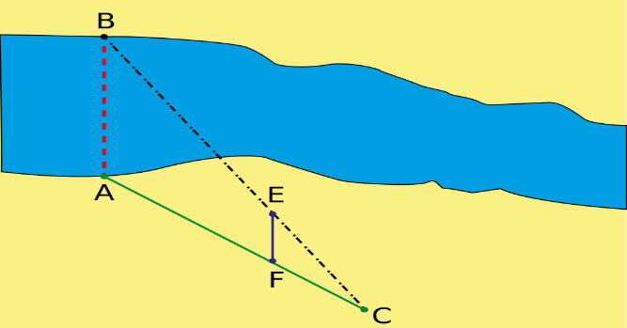**Câu 4**: **(1,0 đ)**

Cho hình vẽ bên biết AB // EF; AF = 45,4 m; FC = 34,2 m và EF = 18,6 m. Em hãy tính chiều rộng AB của khúc sông.

(làm tròn đến chữ số thập phân thứ nhất)



**Câu 5: (1,0 đ)**   a) Tính diện tích mảnh đất hình ABCDE có kích thước như hình vẽ bên.

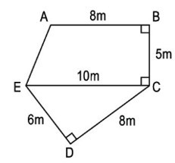

b) Người ta muốn phủ cỏ nhân tạo toàn bộ miếng đất thì tốn bao nhiêu tiền. Biết 1 m2 cỏ nhân tạo là 100000d/1 m2

Câu 6: (3 đ) Cho tam giác ABC có 3 góc nhọn, đường cao AH. Từ H kẻ HM vuông góc với AB tại M (M $∈$ AB).

1. Chứng minh ΔAMH  ΔAHB, từ đó suy ra .
2. Từ H kẻ HN ⊥ AC (N $∈$ AC). Chứng minh
3. Đường phân giác của góc $\hat{BAC}$ cắt MN, BC lần lượt tại I, J. Chứng minh: 

**ĐÁP ÁN**

|  |  |  |
| --- | --- | --- |
| **Bài** | **Nội dung** | **Biểu điểm** |
| **1a** | Vậy tập nghiệp của phương trình là | **0,25x4** |
| **1b** | Vậy tập nghiệp của phương trình là | **0,25**  **0,25**  **0,25**  **0,25** |
| **1c** | Vậy tập nghiệm của phương trình là | **0.25**  **0,25**  **0.25**  **0,25** |
| **1d** | ĐKXĐ:    ( Thỏa mãn)  Vậy tập nghiệm của phương trình là | **0.25**  **0,25**  **0,25** |
| **2** | Vậy tập nghiệm của BPT là  Biểu diễn  4  ////////////////////////////[  [ | **0.25**  **0,25**  **0,5** |
| **3** | Gọi x(km) là quãng đường AB (x>0).  Thời gian xe máy chạy trong quãng đường AB là: ( Giờ)  Thời gian ô tô chạy trong nửa quãng đường AB là: (Giờ)  Thời gian ô tô chạy trong nửa quãng đường AB còn lại là: (Giờ)  Đổi 1 giờ 10 phút = giờ  Vì thời gian ô tô đến sớm hơn xe máy 1 giờ 10 phút nên ta có phương trình:      ( Nhận)  Vậy quãng đường AB là 120 Km. | **0,25**  **0,25**  **0,25**  **0,25** |
| **4** | Vì AB//EF, theo hệ quả định lý Talet ta có: | **0,5**  **0,25**  **0,25** |
| **5** | Diện tích mảnh đất hình thang ABCE là:  (10 + 8) × 5 : 2 = 45 (m2)  Tính diện tích mảnh đất hình tam giác vuông ECD:  6 × 8 : 2 = 24 (m2)  Tính diện tích mảnh đất hình ABCDE:  45 + 24 = 69 (m2)  Số tiền mua cỏ nhân tạo.  69.10000=690000(đ) | **0.25**  **0,25**  **0,25**  **0,25** |
| **6a** |  | **1.0** |
| **6a** | **a/ Chứng minh ΔAMH  ΔAHB, từ đó suy ra AM.AB = AH2**  Xét ΔAMH và ΔAHB ta có  (=900)  chung  => ∆AMH  ∆AHB (gg)  =>  => AM.AB = AH2 | **0,25**  **0,25x3** |
| **6b** | Xét hai tam giác vuông ANH và AHC ta có  (=900)  chung  =>  (g - g)  =>  => (2)  Từ (1) và (2) ta suy ra (cùng bằng ) | **0,5x2** |
| **6c** | Xét tam giác ABC có AJ là đường phân giác  Theo định lí đường phân giác ta có  Theo tính chất tỉ lệ thức ta có (3)  Xét tam giác AMN có AI là đường phân giác  Theo định lí đường phân giác ta có  Theo tính chất tỉ lệ thức ta có (4)  Mà theo câu b ta có (5)  Theo (3), (4), (5) ta có | **0,5x2** |